v3.14.13-数据导出到小闪

文档记录
产品版本号 | 修订内容 | 修订时间 | 修订人 | 评审状态 | 备注
v3.14.13 | 初稿 | 2026-3-11 | 黄沥瑶 | 已评审

需求变更记录
优先级 | 变更维度 | 变更前 | 变更后 | 功能补充说明 | UI原型补充截图 | 影响范围 | 变更原因与必要性 | 修订人 | 修订日期 | 评审状态 | 备注
 |  |  |  |  |  | XX 模块 | XX | XX | 年月日 | 评审中
 |  |  |  |  |  | 无 | 技术方案调整 |  |  | 已评审

一、背景
业务背景 | 根据安全要求，数据需实现100%线上分析，避免出现线下数据传递的情况
要解决的问题 | 满足数据安全的前提下，平台可以高效的满足用户报表分析需求，4月初需要使用
解决方案 | 对接小闪文档，通过权限控制保证数据可在线上进行分析
决策依据 | ☑️小闪对接支持  ☑️多维已跑通

二、版本目标
序号 | 产品/业务目标 | 价值收益
1 | 满足数据安全的前提下，满足用户报表分析需求 | 数据100%实现在线分析

三、需求清单
优先级 | 模块 | 需求 | 描述 | 相关开发
P0 | 数据 | 数据导出到小闪 | 公司数据不落地，直接导出到小闪 | 李振龙

四、功能列表
序号 | 模块 | 功能 | 优先级
1 | 权限 | 新增功能权限[导出到小闪] | P0
2 | 数据 | 数据导出到小闪 | P0
3 | 数据 | 支持分配小闪文件权限 | P0

五、开发说明

1、需求/功能
模块 | 功能 | 开发说明 | 页面
权限 | 新增功能权限[导出到小闪] | - 新增权限：导出到小闪  - 权限设置：和导出功能一致，支持设置到人  - 默认开通：xuyun、huangliyao | 无
数据 | 数据导出到小闪 | - 新增功能：导出到小闪  - 支持页面：概览全部页面、分析全部页面、用户细查、回推明细  - 原下载功能：增加文字提示  - 文件默认命名：「报表名称」-[报表开始日期]-[报表结束日期] | 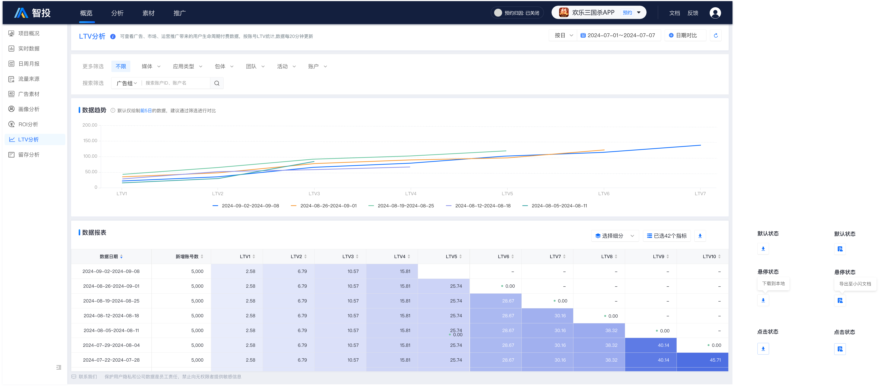    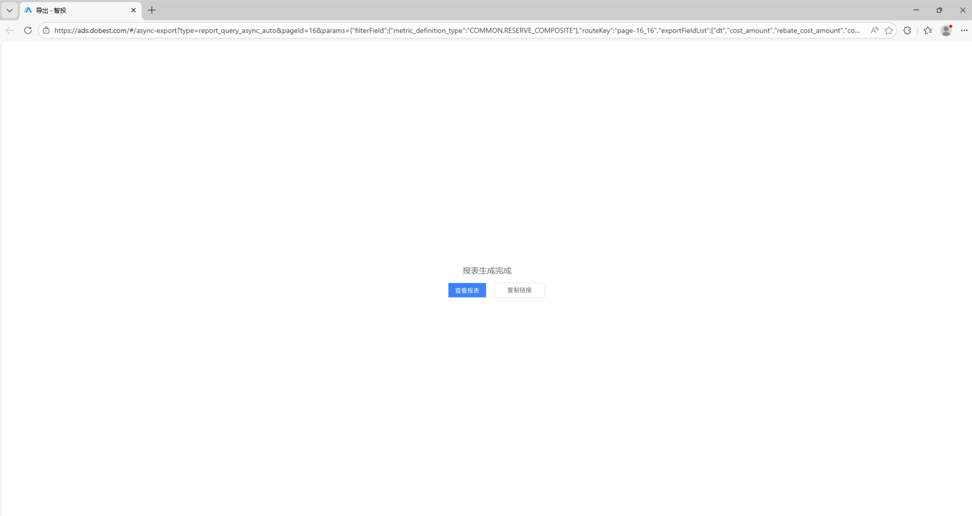  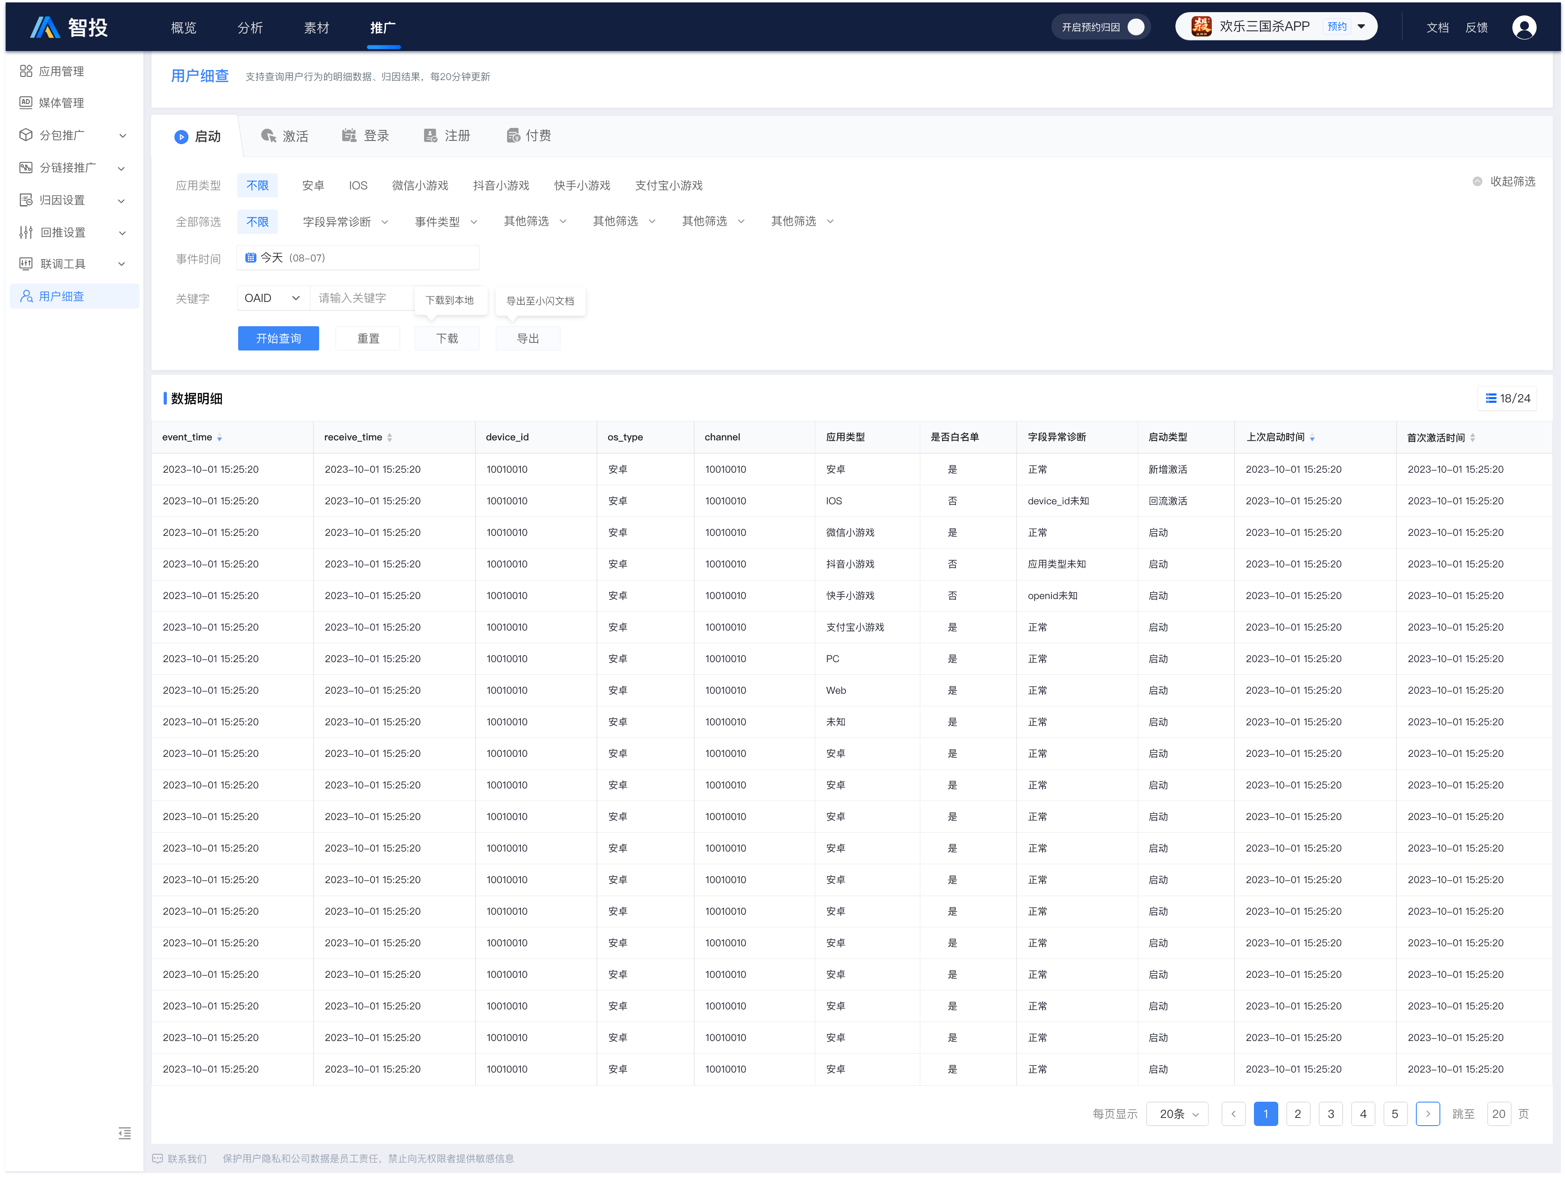  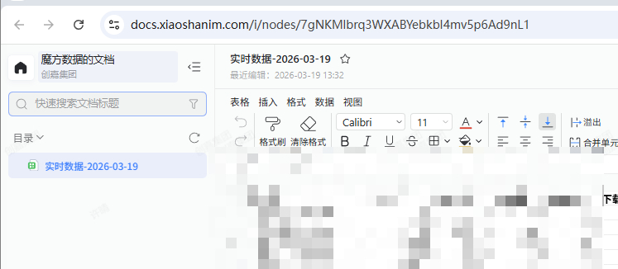
数据 | 支持分配小闪文件权限 | - 权限分配：可编辑  - 小闪文档全局控制：智投导出的文件不支持复制、下载、修改权限、分享 | 无

2、流程图
请至钉钉文档查看「白板」

六、变更影响分析
变更点 | 前端影响 | 后端影响 | 数据库影响 | 测试重点

七、附录

1. 原型地址
无新增页面

2.相关文档
小闪接口文档：文档 请复制到浏览器打开

3.会议纪要
会议时间 | 会议性质 | 参会人员 | 会议结论 | 会后待办
 |  |  | - 结论 1  - 结论 2  - 结论 3 | - 待办 1  - 待办 2  - 待办 3

4.术语解释
名词 | 解释

5.模板更新记录
版本号 | 修订内容 | 修订时间 | 状态 | 备注

